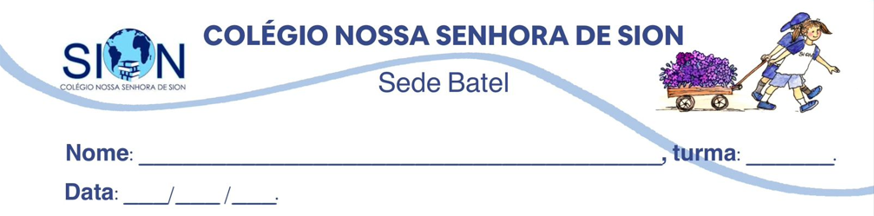
Língua Portuguesa – II Trimestre - Professora Iara M. Chueh
Anexo de Revisão – Análise Linguística – Orações Subordinadas Substantivas

Leia a tirinha do autor Quino.
Releia a fala da dona da clínica Belezoca no primeiro quadrinho:
“Já disse que só funcionamos no horário comercial.”
1ª oração 2ª oração
As duas orações são dependentes (sintaticamente) uma da outra, por isso há uma relação de subordinação entre elas.
A 1ª oração é chamada de oração principal.
A 2ª oração é chamada de oração subordinada
Já disse - essa oração depende da segunda para ter sentido completo - que só funcionamos no horário comercial – completa a oração principal, porque ela exerce a função de objeto direto da primeira oração.
----------------------------------------------------------------------------------------------------------------------------------------------
O que une as orações subordinadas é a conjunção integrante.
Conjunção Integrante serve para introduzir orações subordinadas substantivas.
As conjunções integrantes iniciam orações que funcionam como sujeito, objeto, complemento nominal, predicativo do sujeito, ou aposto na oração principal.
As principais Conjunções Integrantes:
Que: É a conjunção integrante mais comum e é utilizada em uma variedade de funções.
Se: É utilizada para introduzir orações que expressam dúvida ou incerteza.
Quando usamos uma conjunção para desenvolver uma oração subordinada, temos uma oração subordinada substantiva desenvolvida.
PRATIQUE!
- Transforme os termos destacados em orações subordinadas, ou seja, o período simples em período composto.
Veja o exemplo:
Período simples Quero a sua volta.
Período composto desenvolvido Quero que você volte.
- Os pequenos agricultores exigem a divisão justa das terras.
______________________________________________________________________________

- O problema é o seu egoísmo.
______________________________________________________________________________

- A sua volta era importante para todos.
______________________________________________________________________________

- Eu preciso do seu amor.
______________________________________________________________________________

- Os alunos tinham esperança da volta daquele professor querido.
______________________________________________________________________________

- A professora só exigia uma atitude dos alunos: respeito entre eles.
______________________________________________________________________________
Classifique sintaticamente as orações subordinadas desenvolvidas no exercício 1 em:
Subjetiva – Objetiva direta – Objetiva indireta – Predicativa – Completiva nominal – Apositiva.
Consulte as anotações feitas em sala, ou pesquise em sua gramática – siga o roteiro: (encontre no índice – na parte de sintaxe – períodos compostos – subordinadas – substantivas.

